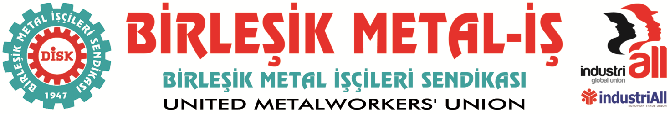
Genel Merkez: Bostancı Mahallesi E 80 Yanyol Cd. No: 2 34744 Bostancı-Kadıköy-İstanbul Tel: (216) 380 8590 Fax: (216) 373 6502

02.03.2016
MUDANYA Metal İşçileri ve direnişçi Renault İşçileri
YÜRÜYOR!
- Renault işyerinde yaşanan sendikal hak ihlallerini protesto etmek için,
- Kıdem Tazminatımıza sahip çıkmak için,
- Esnek Çalışmaya ve Kiralık İşçiliğe karşı ALANLARDAYIZ!
Hükümetin meclise sevk ettiği özel istihdam büroları eliyle işçi kiralama adı altında köleleştirme ve yeni esnek çalışma modellerini içeren yasa tasarısına,
Hazırlıkları devam eden ve kısa bir süre içerisinde Meclise geleceği açıklanan kıdem tazminatının tasfiyesini içeren saldırılara karşı,
Sendikamız, başta organize sanayi bölgeleri olmak üzere, örgütlü olduğumuz fabrikaların bulunduğu bölgelerde veya şehir merkezlerinde vardiya çıkışlarında yürüyüşler ve basın açıklamaları içeren eylem program çerçevesinde…
3 Mart PERŞEMBE günü
Mudanya’da metal işçileri ve direnişçi Renault işçileri YÜRÜYOR!
Hükümet, MESS-Türk Metal ve Renault yönetim işbirliğiyle 28 Şubat 2016 tarihinden itibaren Renault’da işten atılmalar ve 150 işçinin idari izine çıkarılmasıyla başlayan süreç polis zoru ili kapsamlı bir operasyonu dönüştü. Polis saldırıları işçilerin işyerlerinden ve evlerinden gözaltına alınmasıyla devam ediyor. İşçi ve işveren arasında çözülebilecek anlaşmazlıklar, hükümet meselesi haline dönüştürüldü.
Renault işçileri bir yandan saldırılar ve göz altılarla sindirilmeye çalışılırken, en temel anayasal haklarından olan sendika seçme ve temsilcilerini seçme hakkı polis zorunla engellenmeye çalışılıyor.
Yarın metal işçileri Mudanya’da yapılacak eylemimize Renault işçileri de katılarak, yaşanan şiddeti, hukuk tanımazlığı protesto edecekler…
Mudanya PRYSMIAN fabrikası önünde saat: 16.00’da önünde toplanarak İskele Meydanı’na yürüyoruz. Saat: 16.30’da Genel Başkanımız Adnan SERDAROĞLU’nun da katılacağı basın açıklaması yapılacaktır.
Düzenlenecek olan basın açıklamamıza davetlisiniz…
TARİH : 03 MART 2016 (PERŞEMBE) SAAT : 16.00
YER : Prysmian Group Kablo ve Sistemleri
Bursa Asfaltı Cad. No:51 Mudanya/Bursa
BİRLEŞİK METAL-İŞ SENDİKASI
Genel Yönetim Kurulu
Sendikamız, Uluslararası Metal İşçileri Federasyonu IMF ve Avrupa Metal Sendikaları Federasyonu FEM üyesidir.
Our Union is a member of the IMF, International Metalworkers’ Federation and the FEM, European Metalworkers’ Federation in the Community.

